ПАМЯТКА
Преподавателям и учащимся школ и других учебных заведений об опасности поражения электрическим током и охране линий электропередачи
Угроза несчастного случая обычно сопровождается определенными признаками, на которые могут реагировать органы чувств человека. Вид движущегося транспорта, падающего предмета, запах газа, вращающиеся части машин предупреждают человека об опасности и дают возможность ему принять необходимые меры предосторожности.
Обнаружить электрический ток человек не может, для этого у него нет специальных органов чувств. Коварная особенность электрической энергии заключается в том, что она невидима, не имеет запаха и цвета. Наличие напряжения электрического тока может быть определено только специальными приборами.
Электрический ток поражает внезапно, когда человек оказывается включенным в цепь прохождения тока. Опасная ситуация возникает тогда, когда человек с одной стороны касается неизолированного провода, или проводки с нарушенной изоляцией, или металлического корпуса электроприемника, электроприбора с неисправной изоляцией или металлической конструкции, трубы, оказавшихся случайно под напряжением, а с другой стороны - земли, заземленных предметов, конструкций и т.п.
Электротравму можно также получить при попадании под «шаговое напряжение», возникающее при обрыве и падении на землю провода действующей воздушной линии, при этом путь тока не прерывается. Земля, являясь проводником электрического тока, становится как бы продолжением провода. Электрический ток растекается по земле. Любая точка на поверхности земли, находящаяся в зоне растекания тока, в момент его растекания получает определенный электрический потенциал, который уменьшается по мере удаления от точки соприкосновения провода с землей. Поражение электрическим током происходит тогда, когда ноги человека касаются двух точек земли, имеющих различные электрические потенциалы. «Шаговым напряжением» называется разность потенциалов между точками, находящимися на расстоянии шага. Чем шире шаг, тем больше разница потенциалов, тем вероятнее поражение человека, так как величина тока проходящего через тело человека резко увеличивается.
Вокруг оборванного и лежащего на земле провода образуется опасная зона радиусом до 8 метров. При входе в эту зону человеку грозит смертельная опасность, если он даже не коснется провода.
Статистика показывает, что около трети всех электротравм среди населения вне производства происходит из-за соприкосновения людей с провисшими или оборванными проводами. При этом особенно часто травмируются дети.
Зарегистрировано немало случаев смертельного поражения электрическим током людей, коснувшихся проводов воздушных радиолиний, линий связи, которые оказались под опасным напряжением, в связи с соприкосновением (схлестыванием) их с проводами воздушной высоковольтной электролинии, хотя место соприкосновения находилось на значительном расстоянии от места происшедшего несчастного случая.
В некоторых случаях опоры воздушных электролиний или телеантенны укрепляются при помощи оттяжек, выполненных из стальной проволоки. В случае повреждения изоляторов, нарушения изоляции проводов воздушных электролиний, такая оттяжка может оказаться под напряжением, а прикосновение к ней стать источником электротравмы.
В июне 2020 года на электрооборудовании ДЗО ПАО «Россети» произошло 5несчастных случаев, в результате которых пострадало 5 детей,
в том числе 2 из них погибли.
1. 07.06.2020 в ПАО «ТРК» ПО Центральные ЭС произошел несчастный случай со смертельным исходом с подростком при подъеме на КТПН по навесному шкафу с оборудованием передачи данных учета электроэнергии.
2. 09.06.2020 в филиале ОАО «МРСК Урала» - «Пермэнерго» произошел несчастный случай с подростком, поднявшимся к токоведущим частям, находящимся под напряжением, по металлической опоре и дереву, произраставшему внутри опоры. В настоящее время ему ампутирована рука, состояние тяжелое.
3. 16.06.2020 в АО «Чеченэнерго» произошел несчастный случай
со смертельным исходом с девочкой, упавшей во время игры на оттяжку опоры ВЛ 0,4 кВ, находившуюся под напряжением.
4. 18.06.2020 в филиале ПАО «Россети Северный Кавказ» - «Ставропольэнерго» произошел несчастный случай с мальчиком, проникнувшим на территорию ПС 35 кВ через проем в ограждении подстанции и приблизившимся к токоведущим частям выключателя 35 кВ, находящимся под напряжением. В результате поражения электрическим током пострадавший получил повреждения 10% поверхности тела (левое предплечье, левая голень, правая голень) средней степени тяжести.
5. 19.06.2020 в филиале ОАО «МРСК Урала» - «Челябэнерго» произошел несчастный случай с мальчиком, проникшим внутрь РУ 10 кВ ТП через взломанную неустановленными лицами дверь и затем в ячейку РУ 10 кВ ТП через открытую дверь ячейки. В результате поражения электрическим током пострадавший получил термические ожоги III степени верхних и нижних конечностей, туловища и приблизительно 40% ожогов поверхности тела, открытый вывих правой кисти.
Для предотвращения поражения человека электрическим током ЗАПРЕЩАЕТСЯ:
- влезать на опоры воздушных линий электропередачи, на крыши домов и строений, где поблизости проходят электрические провода;
- играть под воздушными линиями электропередачи;
• устраивать стоянки во время походов и разводить костры под воздушными линиями электропередачи;
- разбивать изоляторы на опорах и лампы уличного освещения;
- делать на провода набросы проволоки и других предметов;
- запускать под линией электропередачи и вблизи нее воздушные змеи;
- проникать в распределительные устройства, трансформаторные подстанции, распределительные пункты;
- открывать дверцы электрических силовых шкафов, щитков;
- приближаться к оборванному и лежащему на земле проводу линии электропередачи на расстояние менее 8 метров;
- прикасаться к проводам провисшим и лежащим на ветвях деревьев, заборах, крышах домов и других строений;

Плакаты безопасности:

Для предупреждения об опасности поражения электрическим током
Для предупреждения об опасности подъема по конструкциям, при котором возможно приближение к токоведущим частям, находящимся под напряжением
Для предупреждения об опасности поражения электрическим током

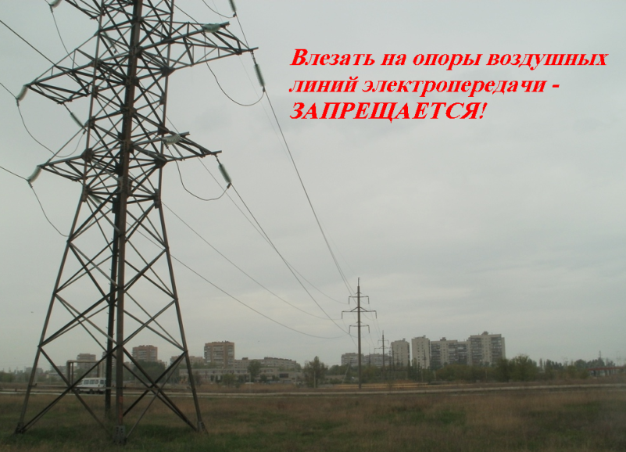 | 